Chers(es) amis(es) sportifs (ves),

L’asbl Horizon 2000 et L’asbl Accesport ont l’honneur de vous inviter à leur :

**Traditionnel tournoi de Boccia par équipe de 3**

Qui se déroulera **le jeudi 25 avril dès 9h** au Salon Communal de Marchienne-au-Pont

**Adresse : Place Kennedy 1 à 6030 Marchienne-au-Pont**

**Inscription 10 € par équipe, à régler le jour même.**

Vous trouverez en annexe le bulletin d’inscription à l’évènement.

Possibilité également de réserver des sandwiches via bulletin de réservation en annexe.

**Inscription à nous renvoyer au plus tard le 15/04/19, uniquement à l’adresse**

**mail suivante** : [accesport@gmail.com](mailto:accesport@gmail.com)

**Une fois l’inscription faite vous recevrez tout le programme de cette journée en détail plus le règlement officiel du tournoi.**

**Renseignements** : **Gobillon Jacques**: **0472/85.10.62**

**Horizon 2000 : 071/31.27.19**

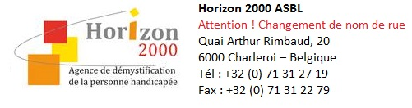



NOM  :

de l’institution

NOM  :

de l’éducateur accompagnateur

GSM DE CONTACT  :

MAIL  :

**Inscription à nous renvoyer au plus tard le 15/04/19 uniquement à l’adresse**

**mail suivante** : [accesport@gmail.com](mailto:accesport@gmail.com)

**Une fois l’inscription faite vous recevrez tout le programme de cette journée en détail plus le règlement officiel.**

**Renseignements** : **Gobillon Jacques**: **0472/85.10.62**

**Mail :** [**accesport@gmail.com**](mailto:accesport@gmail.com)

